Guía2. Desarrollo Proyecto APT
Asignatura Capstone

1. Resumen avance Proyecto APT
A continuación, encontrarás distintos campos que deberás completar con la información solicitada.

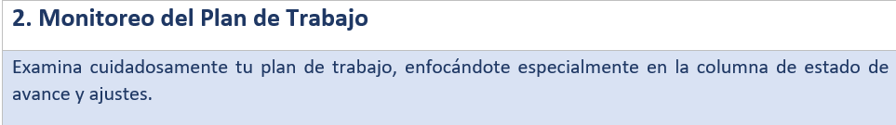
Resumen de avance proyecto APT | Hasta la fecha, el proyecto ha completado exitosamente dos fases principales. Primero, se realizó una fase inicial de planificación y diseño que culminó con la creación de todos los artefactos de gestión (Acta de Constitución, ERS, Gantt, etc.). Tras una segunda reunión con el cliente, surgió una ampliación significativa del alcance, lo que nos llevó a ejecutar una segunda fase de re-planificación formal. En esta etapa, se actualizaron todos los documentos, se simplificaron funcionalidades para asegurar la viabilidad (ej. reportes a Excel en lugar de KPIs) y se crearon los modelos técnicos detallados (UML, E-R, DDL).  Finalmente, hemos completado con éxito el Sprint 1: "El Núcleo del Sistema", implementando la base de datos, el sistema de autenticación y la creación de Órdenes de Trabajo. El proyecto se encuentra ahora listo para iniciar el Sprint 2, con una base de software funcional y una planificación robusta y alineada.
Objetivos | El objetivo principal fue ajustado para reflejar el nuevo alcance: Diseñar, desarrollar y desplegar una plataforma web 100% funcional para el 18 de Noviembre de 2025. El sistema gestionará el ciclo de vida del mantenimiento de vehículos a través de módulos para múltiples roles de usuario, control de acceso, agendamiento, gestión de Órdenes de Trabajo (OT) y generación de reportes.
Metodología | (Se mantiene la metodología, se justifica su éxito)  Se mantiene la metodología híbrida, la cual demostró ser un acierto. La fase inicial en Cascada nos permitió tener una base sólida que, si bien se vio afectada por el cambio de alcance, nos dio el marco para realizar una re-planificación formal y ordenada. La fase de desarrollo en Scrum nos permitirá ahora construir el sistema de forma incremental y flexible, adaptándonos a los desafíos técnicos de cada Sprint.
Evidencias de avance | Modelos de Datos y Arquitectura (UML y E-R): Se adjuntan los diagramas de Casos de Uso, Componentes, Despliegue, Clases y el Modelo Entidad-Relación final.  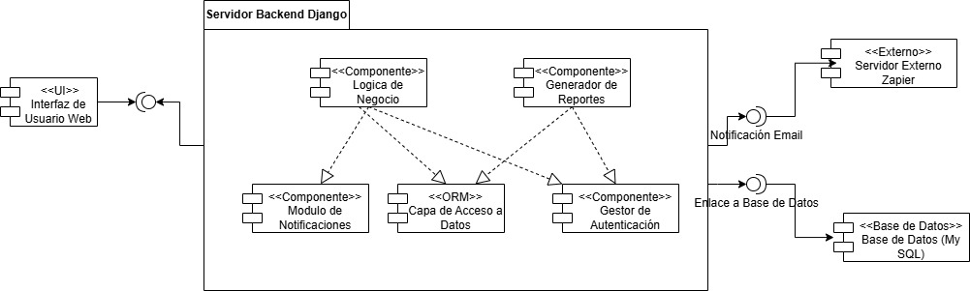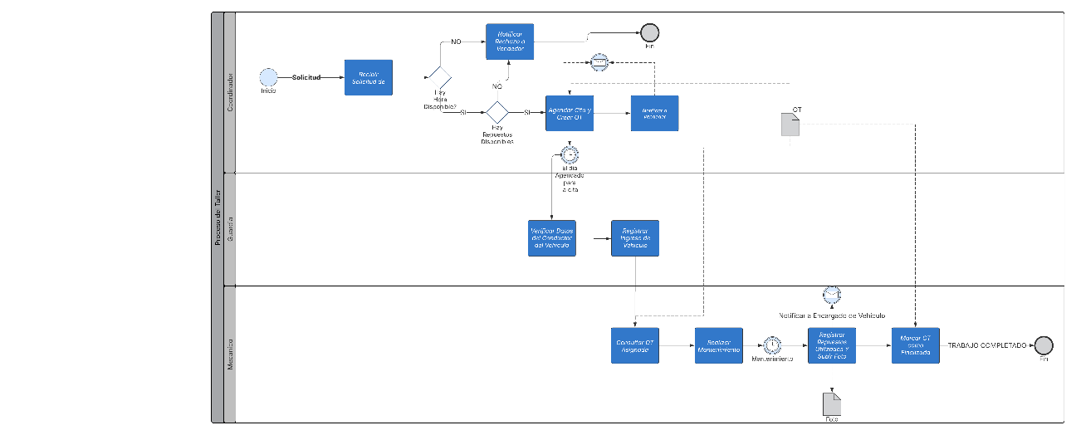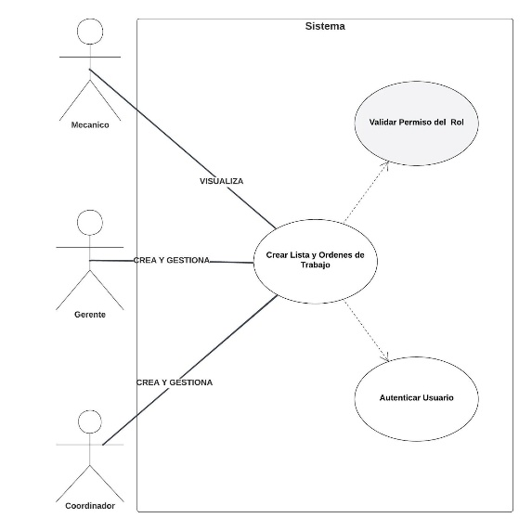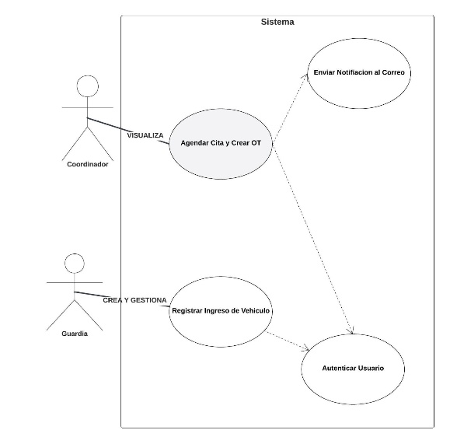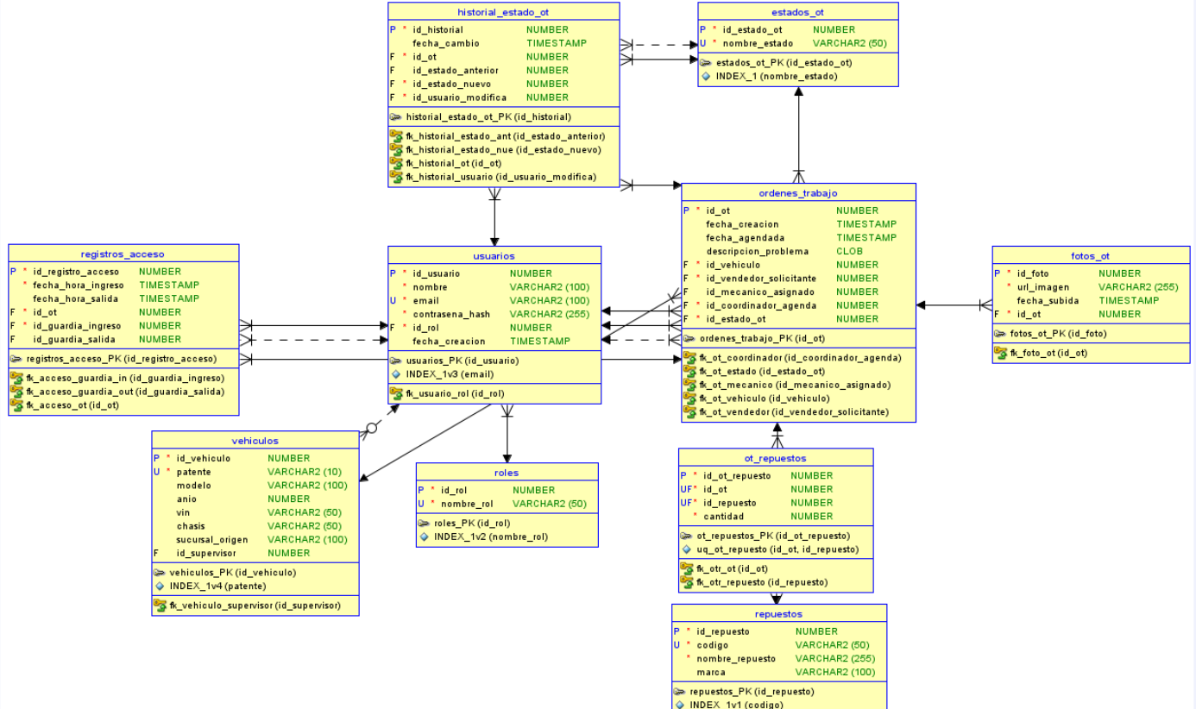  Mockups de Interfaz: Se adjuntan las maquetas visuales de todas las pantallas principales, asegurando la calidad de la experiencia de usuario y la coherencia con los requerimientos.  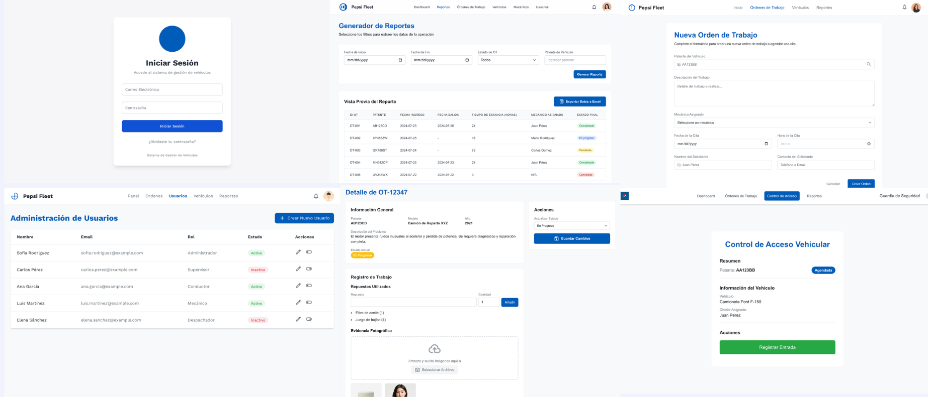

3. Ajustes a partir del monitoreo
Profundiza en las observaciones de tu plan de trabajo. Analiza las actividades planificadas y señala qué aspectos facilitaron u obstaculizaron la ejecución del plan. Plantea cómo abordaste y/o abordarás los obstáculos. Por último, señala los ajustes que realizaste al plan de trabajo a partir de este análisis.

Factores que han facilitado y/o dificultado el desarrollo de mi plan de trabajo: Dificultad Principal: El obstáculo más significativo fue la ampliación del alcance detectada en la segunda reunión con el cliente. Esto invalidó por completo la planificación inicial (Gantt, ERS) y representó un riesgo crítico para el cumplimiento de los plazos.
Acción Tomada para Solucionarlo: En lugar de improvisar, detuvimos el avance y ejecutamos una fase de re-planificación formal. Se renegoció el alcance, se simplificaron funcionalidades complejas (como los KPIs en dashboards) y se actualizaron todos los documentos del proyecto.
Facilitador Clave: La comunicación fluida y constante dentro del equipo permitió analizar el impacto del cambio de alcance rápidamente y tomar decisiones estratégicas de manera conjunta y eficiente.

Plan de Trabajo
Competencia o unidades de competencias | Actividades | Recursos | Duración de la actividad | Responsable | Observaciones | Estado de avance | Ajustes
Gestión de Proyectos  Análisis y Diseño de SW  Desarrollo de Software  Desarrollo de Software | Elaboración de Acta, EDT, Gantt, RACI, Riesgos.  Elaboración de ERS, Modelos de Datos (E-R), Diagramas UML, Mockups UI/UX.  Sprint 1: El Núcleo del Sistema (Usuarios, OT).  Sprint 2: El Flujo de Entrada. | Software de ofimática.  Oracle Data Modeler, LucidChart, Draw.io  Python/Django, MySQL, VS Code.  Python/Django, MySQL, VS Code. | 8 días  7 días  10 días  10 días | Felipe C.  Equipo APT  Equipo APT  Equipo APT | La planificación inicial fue un facilitador clave.  Fue la fase más afectada por el cambio de alcance.  Se ejecutó según el nuevo plan sin mayores dificultades.  Listo para comenzar. | Completado  Completado  Completado  No Iniciado | Se realizó una re-planificación completa.  Se rediseñaron todos los artefactos para el nuevo alcance.

Actividades ajustadas o eliminadas: Actividades Ajustadas: Prácticamente toda la fase de Desarrollo fue ajustada. La estructura original de Sprints (ej. "Sprint 2: Formulario de Ingreso") fue completamente reemplazada por una nueva estructura más lógica y alineada al nuevo flujo de trabajo (ej. "Sprint 2: El Flujo de Entrada").
Justificación: El plan original estaba diseñado para un sistema simple de registro. El nuevo alcance, con múltiples roles, Órdenes de Trabajo y flujos de proceso complejos, hizo que la estructura de Sprints original fuera completamente obsoleta e ineficiente. El ajuste fue obligatorio para poder construir el producto correcto.

Actividades que no has iniciado o están retrasadas: Actividades Retrasadas: El inicio de la fase de Desarrollo (Sprint 1) comenzó con un retraso de aproximadamente una semana en comparación con la primera versión de la Carta Gantt.
- Motivos: El retraso no fue por inacción, sino que fue una decisión estratégica y necesaria para dedicar tiempo a la fase de re-planificación. Se priorizó tener un "plano" correcto y validado antes de empezar a "construir", lo cual es una buena práctica de ingeniería de software que evita retrabajo costoso en el futuro.
- Estrategias para Avanzar: La estrategia para recuperar el tiempo y cumplir con la fecha de entrega final fue crear una nueva Carta Gantt más optimizada, con tareas en paralelo y duraciones ajustadas. Ya hemos demostrado que esta estrategia funciona al haber completado el Sprint 1 con éxito dentro de este nuevo cronograma. El plan es continuar con la ejecución rigurosa de los Sprints 2, 3 y 4 según este nuevo plan.

En caso de que el Proyecto APT sea grupal, en esta columna deben indicar el nombre de los responsables de cada tarea o actividad. Esto posteriormente permitirá diferenciar la evaluación por cada integrante.

